דוח תרגיל 4 בקורס מבוא לתכנות מדעי

עבודת הסטודנטים:

מחמד חיו 211558895

מוראד אבו-גוש 208966184

________________________________________

שלום רב ,

בתרגיל הזה אנחנו רוצים לקרב את הפונקציה $f\left(x\right)={\left(\sin\left(x\right)+\cos\left(x\right)\right) }^{\frac{1}{3}}$ בקטע [-6,6]

בעזרת שיטת Cubic Splines עבור 12 ,6 ,4 ,2 ספליינים ,ולהדפיס את הגרפים של הספליינים עבור כל קירוב . אנחנו מחלקים את הקטע [-6,6] לחלקים שווים בהתאם למספר של הספליינים, כל קטע שנוצר יהיה לאחד הספליינים ומציור בגרף בצבע ששונה מהספליינים האחרים. ידוע שכל ספליין הוא ממעלה שלישית.

הציור האמתי של הפונקציה:

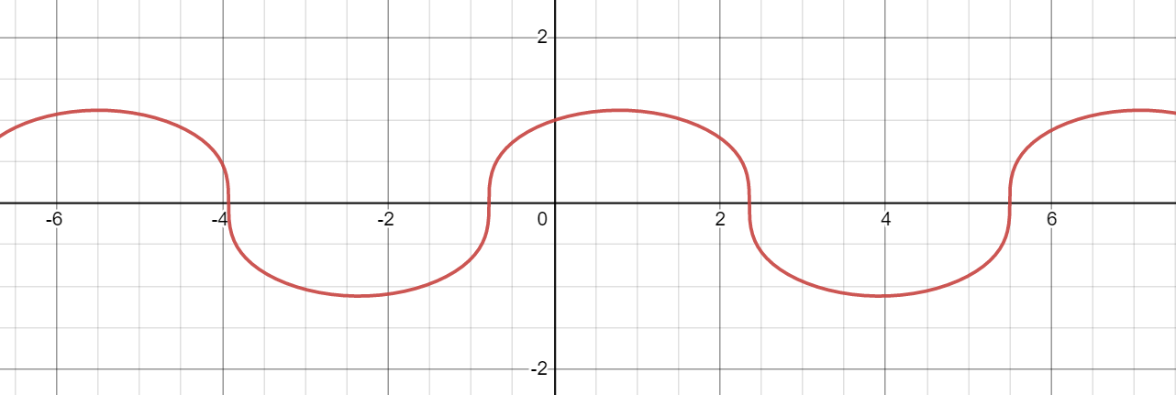

תוצאות גרפיות מהספליינים :

* קירוב של 2 ספליינים:

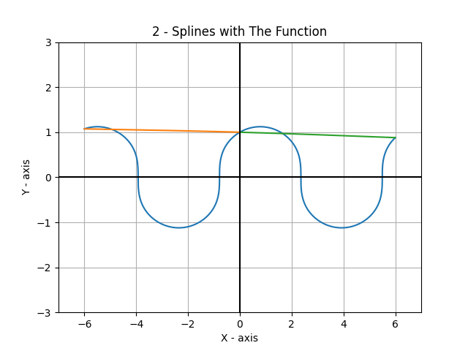 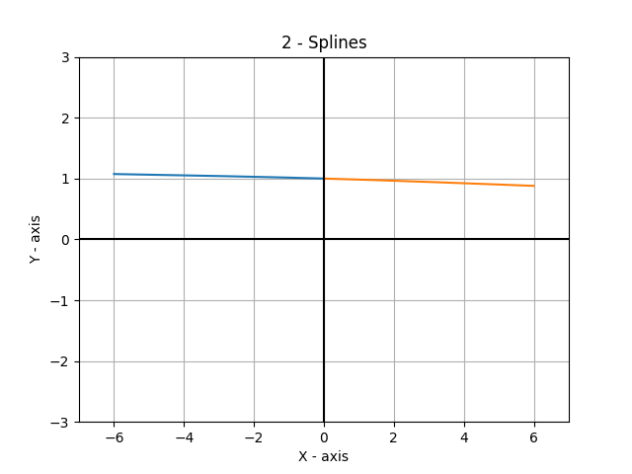

כפי שאנחנו רואים מהציור שהקרוב 2 ספליינים לפונקציה נתת לנו שגאיה גדולה וזה רחוק מהציור של הפונקציה.

* קירוב של 4 ספליינים:

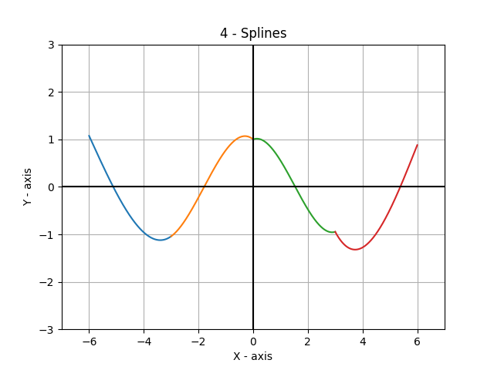 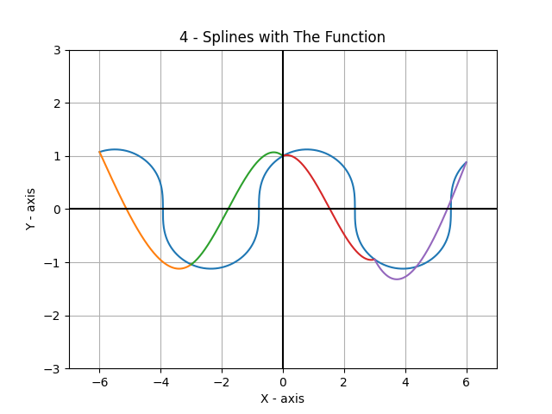

בקירוב של 4 ספליינים מתחילים להתקרב מהפונקציה אבל עדיין יש שגיאה משמעותית אבל קטנה משגיאת הקירוב של 2 ספליינים.

* קירוב של 6ספליינים:

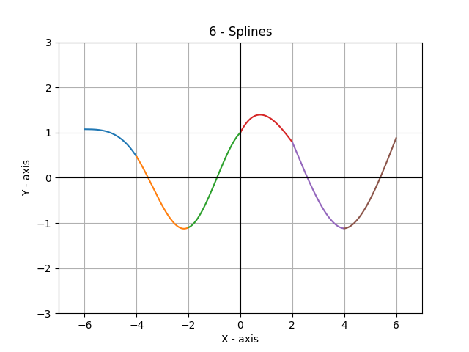 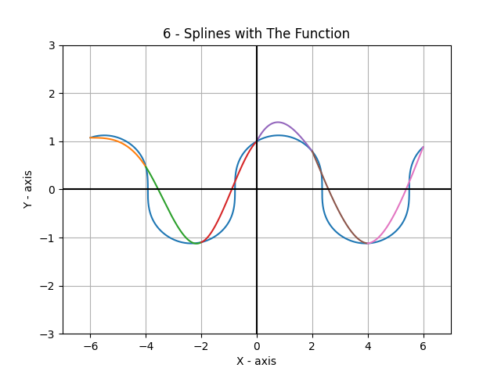

כפי שרואים השגיאה מתחילה לקטן עם יותר קירוב.

* קירוב של 12ספליינים:

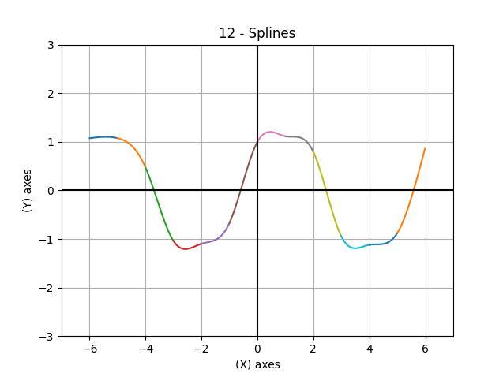 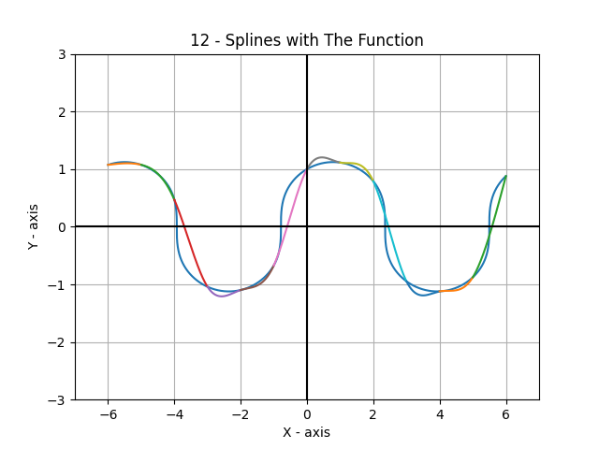

השגיאה מתחילה לקטן עם יותר קירוב. ומסקנה ממה שרואים ככל שמספר הספליינים גדל, קטנה השגיאה אבל היא תקטן בצורה איטה ככל שמספר הספליינים גדל.

אנחנו נוסיף עוד מספר של ספליינים בשביל להראות המסקנה הזו, נוסיף 20 ,120,60 ספליינם כדי להראות את זה.

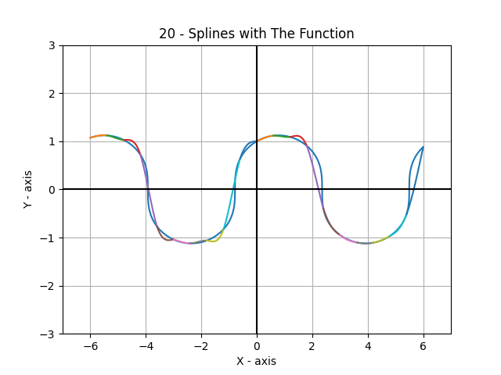

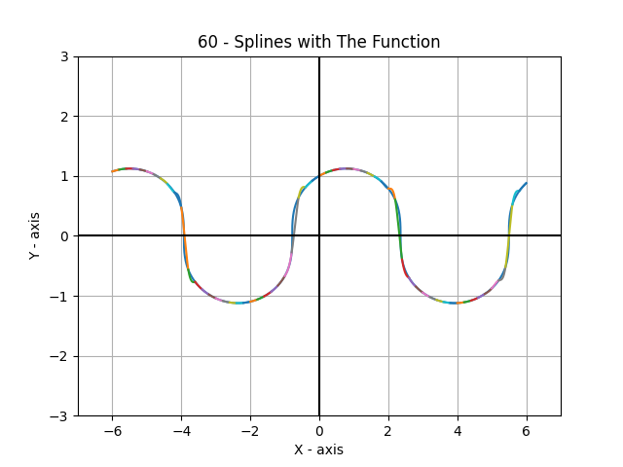

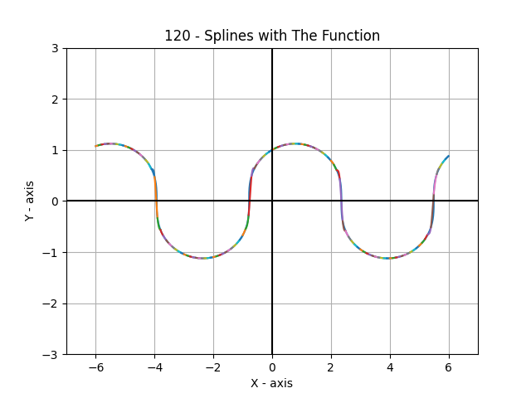

המסקנות:

1. יותר ספליינים גורר דיוק יותר טוב, ואחד הסיבות לזה היא ככל שמספר הספליינים גדל אז אנחנו לוקחים יותר דגימות.
2. ככל שמספר הספליינים גדל, קטנה השגיאה אבל היא תקטן בצורה איטה (השגיאה שואפת לאפס בצורה איטה). במשמעות ככל שהגענו לדיוק יותר גדול, אז לקבל יותר קירוב דרך עוד מספר של ספליינים תהיה איטה, בגלל שאנחנו מאוד קרובים לגרף הפונקציה.